TP : Modularité (avec Turtle)

Présentation du TP

But
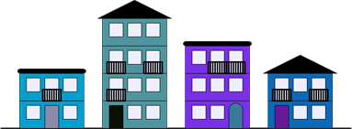
On souhaite écrire un programme qui permet de générer « aléatoirement » le dessin d’une rue de 4 immeubles. On utilisera pour cela le module Turtle de Python.

Contraintes
Les contraintes urbanistiques sont les suivantes :
- Les immeubles ont au minimum un rez-de-chaussée et au maximum 4 étages (5 niveaux) ;
- Les immeubles ont une largeur de 140 pixels ;
- Les immeubles ont une couleur unique pour toute la façade ;
- Chaque niveau (rez-de-chaussée ou étage) a une façade de hauteur 60 pixels ;
- Les rez-de-chaussée n'ont qu'une seule porte et 2 fenêtres placées aléatoirement ;
- Toutes les fenêtres sont identiques, de taille 30 pixels sur 30 pixels ;
- Toutes les portes fenêtre ont un balcon et font une taille de 30 pixels en largeur et 50 pixels en hauteurs
- Le toit peut avoir 2 formes : plat ou triangulaire
- Si le toit est plat : il fait une épaisseur de 10 pixels
- Si le toit est triangulaire, il fait une hauteur de 40 pixels pour une base de 160 pixels

Exemples
La série d'exemples ci-dessous est basée sur :
- une couleur aléatoire pour les façades ;
- deux modèles de toits ;
- deux modèles de portes avec une couleur aléatoire ;
- deux modèles d'ouvertures pour les étages : fenêtre ou porte-fenêtre avec balcon ;
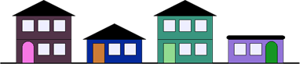
- trois éléments horizontalement pour chaque niveau.
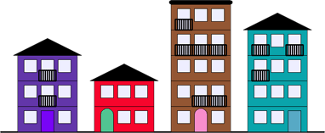
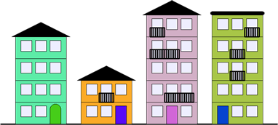

Travail à faire
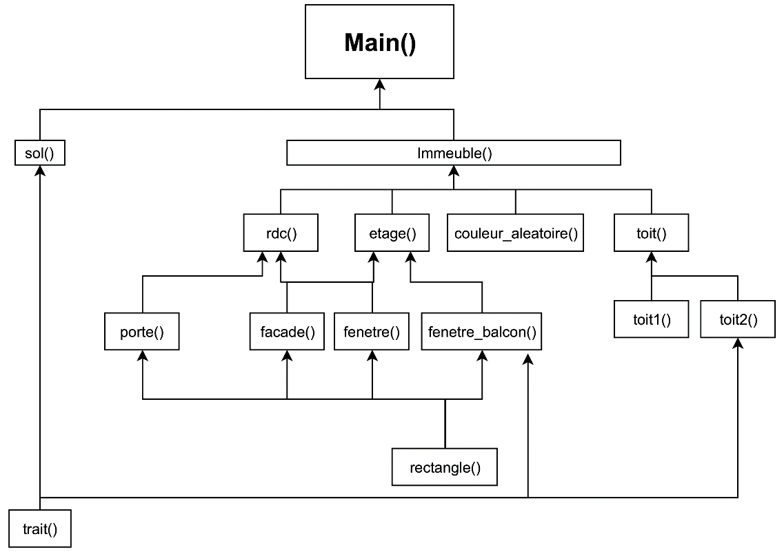
Proposer un programme (principal, le « main » et modules) commenté sous forme de modules qui répondent au problème posé en utilisant le module Turtle de Python (voir memento joint).
Vous utiliserez donc le plus de petites fonctions possibles comme décrit ci-contre de façon à utiliser la modularité.
Vous travaillerez collectivement (par 2 ou 3) et en interdépendance à travers des importations de modules.
Pour cela toutes les fonctions à écrire ont été recensées. Leurs dépendances sont décrites dans le schéma ci-contre.
Vous devez donc vous répartir les
modules à écrire en commençant
par ceux du bas car il ne dépende pas des autres. Vous devrez aussi au fur-et-à-mesure remplir le programme principal.
Pour vous aider dans votre tâche, dans chaque module, les importations et les docstrings ont déjà été faits ainsi que certains commentaires non exhaustifs. Il ne vous reste qu’à écrire le code en ayant bien compris ce que votre module importe avant de commencer.

Fonction immeuble(x, y_sol)
x : abscisse du centre de l'étage
y_sol : ordonnée du sol du la rue

Fonction sol(y_sol):
y_sol : ordonnée du sol du la rue

Fonction rdc(x, y_sol, c_facade, c_porte) :
x : (int) abscisse du centre
y_sol : ordonnée du sol du la rue
c_facade : couleur de la façade
c_porte : couleur de la porte

Fonction etage(x, y_sol, couleur, niveau) :
x : abscisse du centre de l'étage
y_sol : ordonnée du sol du la rue
couleur : couleur de la façade de l'étage
niveau : numéro de l'étage en partant de 0 ( RDC)

Fonction couleur_aleatoire():
Cette fonction retourne un triplet de 3 nombres entiers compris entre 0 et 255 correspondant à du RGB

Fonction toit(x, y_sol, niveau):
x : abscisse du centre de l'étage
y_sol: ordonnée du sol
niveau : numéro de l'étage en partant de 0 (RDC)

Fonction porte(x,y,couleur):
x est l'abscisse du centre de la porte
y est l'ordonnée du sol du niveau de la porte

Fonction facade(x, y_sol, couleur, niveau):
x : abscisse du centre de la façade
y_sol : ordonnée du sol du la rue
couleur : couleur de la façade
niveau : num du niveau (0 pour les rdc, ...)

Fonction fenetre(x,y):
x est l'abscisse du centre de la fenêtre
y est l'ordonnée du sol du niveau de la fenêtre

Fonction fenetre_balcon(x,y):
x est l'abscisse du centre de la porte-fenêtre-balcon
y est l'ordonnée du sol du niveau de la porte-fenetre-balcon

Fonction toit1(x, y_sol, niveau):
x : abscisse du centre du toit
y_sol : ordonnée du sol du la rue
Niveau : num du niveau (0 pour les rdc, ...)

Fonction toit2(x, y_sol, niveau):
x : abscisse du centre du toit
y_sol : ordonnée du sol du la rue
niveau : num du niveau (0 pour les rdc, ...)

Fonction rectangle(x,y,w,h):
x, y : coordonnées du centre de la base de rectangle
w : largeur du rectangle
h : hauteur du rectangle

Fonction trait(x1,y1,x2,y2):
x1, y1 : coordonnées du début du trait
x2, y2 : coordonnées de la fin du trait

Remarques : Dans le dossier, vous trouverez des images de ce que chaque module peut faire individuellement (et à partir des modules importés). Attention aussi à ne pas réinventer tout à chaque module mais à bien utiliser les fonctionnalités des modules importés par le module que vous écrivez.

